Гражданской обороне России - 89 лет!
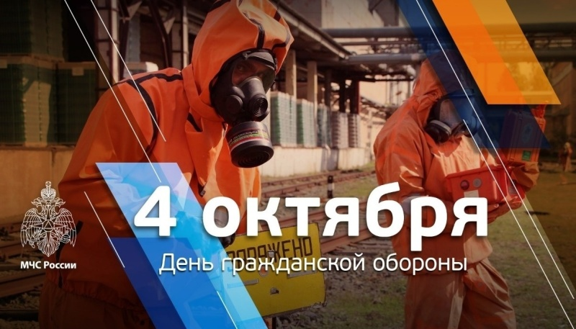
Скачать оригинал
4 октября отмечается 89-летие образования Гражданской обороны России. Это важнейший механизм реализации всех основных задач, возложенных на государство в сфере обеспечения безопасности жизнедеятельности людей.
Органы управления и силы гражданской обороны практически ежедневно ликвидируют последствия крупномасштабных чрезвычайных ситуаций.
Подразделения радиационной, химической и биологической защиты активно участвуют в мероприятиях по профилактике новой коронавирусной инфекции, проводят обеззараживание социальных объектов и мест массового скопления людей. На текущий момент продезинфицировано более чем 7 тысяч лечебных и свыше 8 тысяч образовательных учреждений, почти 50 тысяч объектов транспортной инфраструктуры и 390 тысяч единиц транспорта.
С начала года пиротехнические подразделения обнаружили, обезвредили и уничтожили свыше 30 тысяч взрывоопасных предметов. Очищена территория площадью 110 гектаров в Республике Крым, Тверской и Калининградской областях и в городе Москве.
Кроме того, силы гражданской обороны выполняют гуманитарные операции и за рубежом. Начиная с прошлого года, оказывали помощь жителям Нагорного Карабаха, пострадавшим в результате военного конфликта. Доставлено более 1,5 тысяч тонн гуманитарного груза. Проведено гуманитарное разминирование в населенных пунктах, обследовано более 760 га и обезврежено свыше двадцати тысяч взрывоопасных предметов. Населению Нагорного Карабаха оказана медицинская и психологическая помощь.
Гражданская оборона постоянно совершенствуется, чтобы максимально оперативно реагировать на возникающие риски и угрозы. Постоянно вырабатываются и внедряются новые меры по защите населения.
В декабре прошлого года на всех уровнях – объектовом, муниципальном, региональном и федеральном завершена разработка планов гражданской обороны и защиты населения. План гражданской обороны и защиты населения Российской Федерации утвержден Указом Президента Российской Федерации. В планах учли все возможные риски военных конфликтов и чрезвычайных ситуаций. Распределены силы и средства гражданской обороны по возможным районам выполнения задач.
Впервые в современной истории гражданской обороны в мае этого года Правительством Российской Федерации утвержден План эвакуационных мероприятий Российской Федерации. Это документ, который объединил в себе все аспекты организационного характера, транспортного, технического, материального и финансового обеспечения эвакуации людей, материальных и культурных ценностей из зон возможных опасностей.
С 1 октября по 1 ноября проходит Месячник гражданской обороны, в рамках которого организованы занятия, открытые уроки по основам безопасности жизнедеятельности, выставки, семинары, дни открытых дверей, памятные и торжественные мероприятия. Также пройдет Всероссийская тренировка по гражданской обороне и конференция по вопросам совершенствования ГО.
Необходимую информацию о способах защиты, местах укрытия от опасностей, порядке эвакуации люди могут узнать по месту работы. Не работающее население – в учебно-консультационных пунктах по гражданской обороне по месту жительства.

